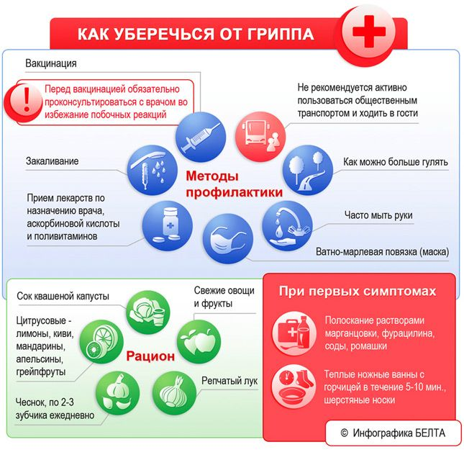

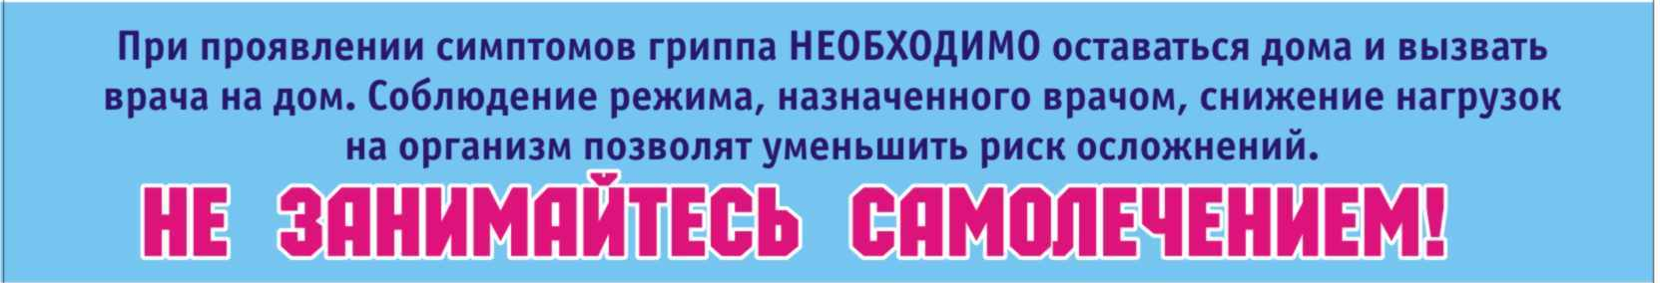

 | ОРВИ | ГРИПП
Начало болезни | Чаще плавное | Всегда острое
Температура тела | Выше 38̊ С поднимается редко | 39̊ С и выше достигает за -3 часа держится 3-4 дня
Интоксикация организма | Слабая, общее состояние удовлетворительное | Озноб, пот, сильная головная боль (в висках и в области глаз), боязнь света, головокружение, ломота. Все это проявляется резко и нарастает стремительно
Кашель дискомфорт в области груди | Сухой, отрывистый, умеренно выраженный, появляется сразу | Мучительный, с болью, появляется на 2-е сутки
Насморк и заложенность носа | Часто основной симптом | Появляется не сразу, выражен не так ярко
Горло (покраснение и боль) | Один из основных симптомов | В первые дни болезни проявляется не всегда
Покраснение глаз | Если присоединяется бактериальная инфекция | Частый симптом

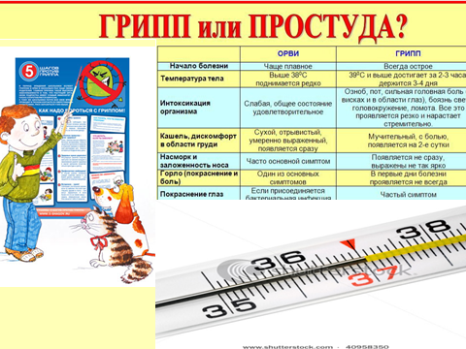
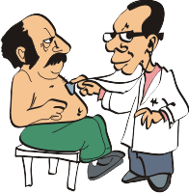
ГРИПП или ПРОСТУДА?

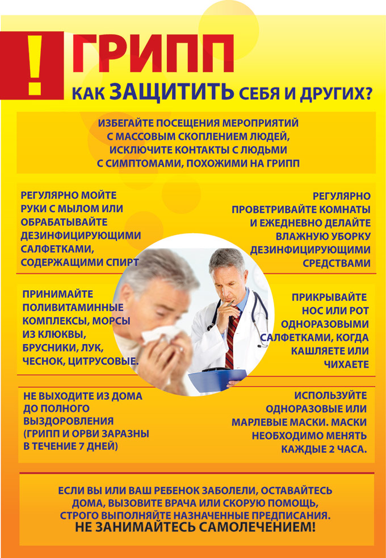

ОСНОВНЫЕ ПРАВИЛА ПРОФИЛАКТИКИ ГРИППА И ПРОСТУДЫ




Вопреки всеобщему убеждению грипп не является «легким» заболеванием, которое можно перенести «на ногах». Несмотря на то, что смертельные исходы при обычном гриппе наблюдаются крайне редко, к гриппу нужно отнестись со всей серьезностью, особенно принимая во внимание возможность возникновения осложнений.

Вирусные осложнения при гриппе
- Первичная вирусная пневмония – редкое, но крайне тяжелое осложнение гриппа. Обусловлена распространением вируса из верхних дыхательных путей дальше по бронхиальному дереву и поражением легких. Заболевание начинается как грипп и неуклонно прогрессирует. Интоксикация при этом выражена в крайней степени, наблюдается одышка, иногда с развитием дыхательной недостаточности. Наблюдается кашель со скудной мокротой, иногда с примесью крови. К вирусной пневмонии предрасполагают пороки сердца, особенно митральный стеноз.
- Инфекционно-токсический шок – крайняя степень интоксикации с нарушением функционирования жизненно-важных органов: в частности сердечно-сосудистой системы (наблюдается выраженное учащение сердечных сокращений и критическое падение артериального давления) и почек. Первым проявлением инфекционно-токсического шока.
- Миокардит и перикардит – как осложнения гриппа встречались во время пандемии «испанки». В настоящее время встречаются крайне редко.

Бактериальные осложнения при гриппе
При гриппе значительно снижается естественная сопротивляемость другим инфекциям. Все резервы организм тратит на борьбу с вирусом, поэтому бактериальные инфекции присоединяются к клинической картине очень часто. Особенно при наличии каких-либо хронических бактериальных заболеваний – все они после перенесенного гриппа имеют обыкновение обостряться.
- Бактериальная пневмония. Обычно через 2-3 дня острого течения заболевания, после улучшения состояния, температура повышается вновь. Появляется кашель с мокротой желтого или зеленого цвета. Важно не пропустить начало этого осложнения и вовремя начать лечение правильно подобранными антибиотиками.
- Отит, гайморит, фронтит. Бактериальное воспаление носовых пазух и уха являются, пожалуй, самыми частыми осложнениями гриппа.
- Гломерулонефрит – это воспаление почечных канальцев, который сопровождается снижением функции почек.
- Менингит, энцефалит – воспаление оболочек и/или ткани мозга. Встречается чаще всего у больных группы риска, в основном страдающих иммунодефицитом.
- Септические состояния – состояния, сопровождающиеся попаданием и последующем размножении бактерий в крови. Крайне тяжелые состояния, часто заканчивающиеся летальным исходом.

Смертность от осложнений при гриппе
В каждый эпидемический год осложнения гриппа уносят в среднем в год от 2000 до 5000 человек. В основном это люди старше 60 лет и дети. В 50% случаев причиной смерти становятся осложнения со стороны сердечно–сосудистой системы и в 25% случаев осложнения со стороны легочной системы.
Как же можно предотвратить заболевание гриппом и избежать его осложнения?
Самый простой способ предотвращения заболевания гриппом – это вакцинация против гриппа, которая проводится ежегодно в осенне-зимний период, когда больше всего существует вероятность эпидемии гриппа. Но, перед тем как сделать прививки от гриппа, необходима консультация врача.
Если избежать заболевания гриппом не удалось, и вирус гриппа все-таки поразил вас, необходимо обратиться к врачу в первые двое суток заболевания. Лечение необходимо начинать в самом начале заболевания гриппом, для того чтобы остановить его распространение и избежать всевозможных осложнений гриппа.
Существует также ряд традиционных профилактических мероприятий, который могут значительно снизить вероятность заболевания гриппом

- Всегда мойте руки
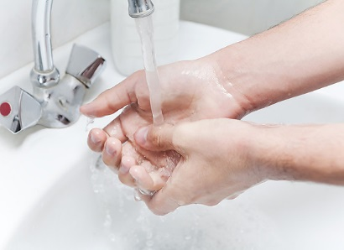
Большинство вирусов гриппа передаются прямым контактом. Инфицированный человек чихает на руку, а затем прикасается к трубке телефона, клавиатуре компьютера и т.д. Микроорганизмы могут жить на поверхности предметов несколько часов (а иногда и недель), поэтому легко попадают в организм другого человека, прикасающегося к этим же предметам. Поэтому мойте руки как можно чаще. Если такой возможности нет, то протирайте их влажными салфетками.


2. Пейте много жидкости
3. Посещайте сауну
Люди, посещающие сауну 2 раза в неделю, болеют простудой в 2 раза реже. Когда Вы посещаете сауну и вдыхаете горячий воздух (около 80 С), то при этой температуре погибают вирусы простуды и гриппа.

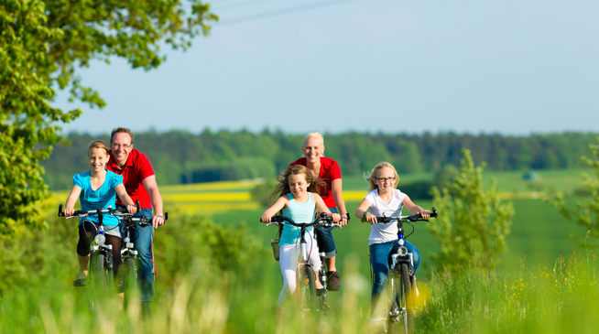
4. Дышите свежим воздухом

Регулярное проветривание помещения является очень важным, ведь при центральном отоплении слизистые оболочки становятся более сухими, а вследствие этого организм более уязвим для вирусов простуды и гриппа. Также при холодной погоде больше людей находится в помещении, что обусловливает большее количество циркулирующих микробов в сухом помещении.
5. Регулярно делайте зарядку
Физические упражнения способствуют ускорению обмена кислородом между легкими и кровеносной системой. Кроме того, с выделяемым при выполнении физических упражнений потом выводятся из организма токсические вещества.


6. Употребляйте богатую витаминами пищу - ешьте как можно больше овощей и фруктов.

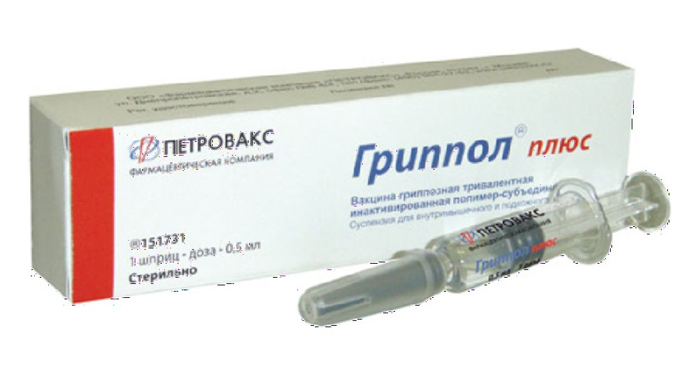
Вакцинация

Вакцинация против гриппа является основным средством массовой профилактики гриппа. Вакцинация от гриппа предотвращает эпидемии, осложнения и заражения при мимолетном контакте в общественных местах. Грипп способен вызвать осложнения у лиц любого возраста и состояния здоровья.
Вирус гриппа подавляет иммунные реакции организма, поэтому у заболевшего значительно снижается иммунитет. Вследствие этого возрастает риск различных инфекций и опасность серьезных поражений сердечно-сосудистой и центральной нервной системы. В настоящее время вакцин против гриппа существует много, но наиболее полно всем требованиям ВОЗ к гриппозным вакцинам отвечают инактивированные сплит-вакцины Ваксигрип и Флюарикс, а также субъединичные вакцины Инфлювакс и Гриппол. Сплит-вакцины и субъединичные вакцины наиболее безопасны, они эффективно защищают человека от гриппа с минимальными побочными эффектами. Такие вакцины можно применять в любом возрасте, начиная с 6-месячного возраста. Обязательную вакцинацию против гриппа следует проводить в детских дошкольных учреждениях и школах.
Прививку от гриппа лучше всего делать в октябре-ноябре, когда эпидемия еще не началась. Иммунитет вырабатывается примерно 2 недели
Специальной подготовки к вакцинации против гриппа не требуется. Лучше, чтобы в течение 2 недель, предшествующих вакцинации, у Вас не было простудных заболеваний. Противопоказания к вакцинации от гриппа- острое заболевание или обострение хронического заболевания в день вакцинации;- аллергия на белок куриных яиц;- аллергические реакции на другие компоненты препарата; - тяжелая реакция на предыдущие введения вакцины. Как и после любой прививки, после введения противогриппозной вакцины возможны побочные реакции. Однако, они развиваются лишь у незначительного количества привитых . Случаев тяжелых реакций и обострения хронических заболеваний выявлено не было. Все поствакцинальные реакции делятся на общие, затрагивающие организм в целом, и местные, то есть возникающие в месте укола. Общие: кратковременное повышение температуры тела, как правило, не превышающее 37,50С, легкий озноб, непродолжительная слабость. Общие реакции длятся не более 1 дня. Местные: покраснения в месте укола, небольшое уплотнение, болезненность. Местные реакции могут длиться 1-2 дня и не причинять особого беспокойства. В любом случае наличие побочных реакций является признаком развития иммунитета.
Для поддержания достаточного уровня иммунитета прививку от гриппа нужно ставить ежегодно.

